Дата: 23.05.2022

Клас: 7-А,Б(хл) Вч.: Капуста В.М

Урок: 31 Трудове навчання

**Тема.** **Матеріали для виконання малярних робіт. Технологія виконання малярних робіт. Правила безпеки під час виконання малярних робіт**

**Мета.** – формувати в учнів знання з технології виконання малярних робіт; ознайомити учнів із сучасними матеріалами, інструментами та особливостями їх використання при малярних роботах, вміння визначати зміст і послідовність виконання малярних робіт;

– сприяти розвитку пізнавальних здібностей учнів, умінь систематизувати отриману інформацію, розвивати вміння, вдосконалювати прийоми володіння інструментами, сприяти розвитку в учнів навиків застосування теоретичних знань на практиці, формування самостійності, інформованості, творчої професійної компетентності, розвивати логічне мислення, естетичні смаки, уяву, пізнавальні інтереси, пам'ять, емоції;

– формувати творчу особистість, уміння управляти технологічним процесом, побудову раціонального алгоритму дій, екологічне виховання, уміння працювати у команді, відповідальність за результат роботи, повагу до праці, любов до обраної професії, готувати конкурентоздатного працівника на сучасному ринку праці.

**Опорний конспект**

***Малярні роботи****- це складний технологічний процес, який передбачає виконання багатьох операцій із використанням різних фарбувальних сумішей, матеріалів, механізмів, інструментів і пристроїв.*

**Які існують види матеріалів для малярних робіт**

Для виконання малярних робіт застосовують матеріали, вибір яких залежить від виду фарбування.

***Фарби*** - це загальна назва матеріалів для фарбування.

***Лаки*** - це прозорі розчини природних або синтетичних плівкоутворювачів.

***Ґрунтовки*** використовують для того, щоб недоліки поверхні не деформували покриття, а фарба краще трималася на поверхні: ґрунтовка покращує зчеплення поверхні з нанесеним на неї шаром фарби; поліпшує накладання і поглинання фарб, шпаклівок, шпалерного клею, за рахунок чого підвищується якість обробки.

***Шпаклівки*** призначені для вирівнювання поверхні, що фарбується.

**Які є малярні інструменти**

Для виконання малярних робіт використовують різні інструменти залежно від типу фарбованої поверхні.

***Ручні малярні пензлики*** (ручники) - це невеликі щіточки, як правило, з дерев’яною ручкою.

***Пензлики з клейовим кріпленням*** пучка призначені для робіт з олійними фарбами.

***Пензлем із металевим кріпленням*** пучка можна працювати практично з будь-яким малярним складом.

***Макловиці*** призначені для виконання малярних робіт на великих площах. Фільончасті пензлики призначені тільки для фарбування важкодоступних місць, виведення тонких ліній або витягування вузьких смуг.

***Радіаторні пензлі*** зігнуті під певним кутом і призначені для важкодоступних місць, наприклад таких, як внутрішній бік радіаторів опалення.

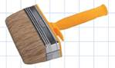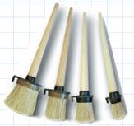

**Пензлики-ручники Макловиця**

https://history.vn.ua/pidruchniki/tereshyk-labor-training-for-boys-7-class-2016/tereshyk-labor-training-for-boys-7-class-2016.files/image145.jpg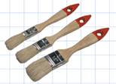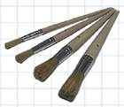

**Фільончастий пензлик Флейцевий пензлик Радіаторний пензлик**

***Шпателі.*** Вдалий вибір шпателя - запорука якісно виконаної роботи, а робіт, де використовується шпатель, безліч: вирівнювання поверхні стін і стель, видалення старих шпалер і побілки, укладання кахлів та інші види малярних робіт.

***Скребок*** призначений для того, щоб видаляти шпалери і фарбу зі стін. Гумовий - для затирання швів, подряпин і прим’ятин. Зубчастий - для рівномірного нанесення клейової суміші. Саме наявність зубчиків на шпателі забезпечує рівномірне нанесення клею. Кутовий - призначений для вирівнювання зовнішніх і внутрішніх кутів.

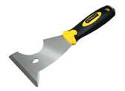***Валики.*** У роботі набагато практичніше замість пензликів використовувати валики, особливо коли поверхня широка. Втім, валиками можна не тільки фарбувати, а й наносити ґрунтовку на стіни та стелі.

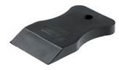 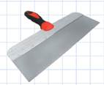

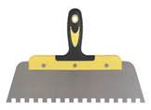Малярський шпатель Гумовий шпатель Шпатель-скребок

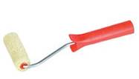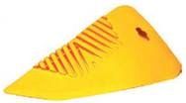

Зубчастий шпатель Пластиковий шпатель Міні-валик

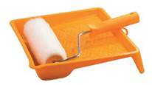

**Універсальний валик**

**Як слід доглядати за малярними інструментами**

* Завершуючи роботу, посудини з фарбами чи лаками треба щільно закривати.
* Не можна залишати щітку після роботи на повітрі - після застигання фарби на ворсі її буде складно відмити.
* Завершивши роботу, щітки і пензлики миють розчинником, потім - мильним розчином; якщо найближчим часом потрібно буде продовжити роботу, то тримають у посудинах з водою.

**У якій послідовності виконують малярні роботи**

**1. Підготовчий етап:**

* підбирають матеріали та інструменти для роботи, а також засоби безпеки;
* закривають усі поверхні, які не підлягають фарбуванню (;
* готують поверхні до фарбування - вони мають бути чистими й сухими, без пилу, жиру, залишків будівельних сумішей;
* виконують шпаклювальні та ґрунтувальні роботи для усунення дефектів та вирівнювання поверхні;
* готують інструменти. Пензлик потрібно пром’яти між пальцями і продути. Перед використанням опустити в теплу воду до набухання. Щоб пензликом було добре працювати, його потрібно вмочити у фарбу і зробити кілька мазків по грубій фактурній поверхні, наприклад цеглі.

**2. Основний етап:**

* одягають захисний одяг та дотримуються правил безпечної праці;
* фарбу наносять рівномірно, спочатку рухами в одному напрямку, а потім перпендикулярно до нього, доки вся поверхня не буде рівно пофарбована.
* під час фарбування вертикальних поверхонь фарбу ретельно розтушовують, щоб вона не стікала і не утворювала затікання.

**Яких правил слід дотримуватися, виконуючи внутрішні малярні роботи**

* Під час фарбування поверхонь лакофарбовими матеріалами, що містять леткі розчинники, слід працювати у марлевій пов’язці, змоченій у воді, чи в респіраторі, а завершивши роботу - відчиняти вікна.
* Застосовуючи олійні й емалеві фарби, що утворюють під час висихання отруйні леткі пари, в зоні робіт забороняється палити і користуватися відкритим вогнем!
* У приміщеннях, пофарбованих олійними й емалевими фарбами, не можна перебувати понад дві години.
* Посуд із розчинниками для лаків і фарб не можна залишати відкритим.
* Забруднені олійними або емалевими фарбами обличчя і руки слід вимити теплою водою, милом або спеціальним кремом; не потрібно змивати фарби розчинниками, бо це може викликати захворювання шкіри.

**ІІ. Домашнє завдання**

Ознайомитися з матеріалом

**Зворотній зв’язок:**

освітня платформа **Human** або ел. пошта [valentinakapusta55@gmail.com](mailto:valentinakapusta55@gmail.com)